АДМИНИСТРАЦИЯ ГОРОДА КЕМЕРОВО

ПОСТАНОВЛЕНИЕ

от 27.05.2024 № 1539

О внесении изменений в постановление администрации города Кемерово от 30.12.2013 № 3929 «Об утверждении схемы размещения
рекламных конструкций»

В соответствии со статьей 16 Федерального закона от 06.10.2003 № 131-ФЗ «Об общих принципах организации местного самоуправления в Российской Федерации», статьей 19 Федерального закона от 13.03.2006 № 38-ФЗ «О рекламе», на основании статьи 45 Устава города,
- Внести в постановление администрации города Кемерово от 30.12.2013 № 3929 «Об утверждении схемы размещения рекламных конструкций» (далее - постановление) следующие изменения:
  - Приложение № 13 к постановлению изложить в новой редакции согласно приложению № 1 к настоящему постановлению.
  - Приложение № 15 к постановлению изложить в новой редакции согласно приложению № 2 к настоящему постановлению.
  - Приложение № 43 к постановлению изложить в новой редакции согласно приложению № 3 к настоящему постановлению.
  - Приложение № 44 к постановлению изложить в новой редакции согласно приложению № 4 к настоящему постановлению.
  - Приложение № 17 к постановлению исключить.
2. Комитету по работе со средствами массовой информации администрации города Кемерово обеспечить официальное опубликование настоящего постановления и разместить настоящее постановление на официальном сайте администрации города Кемерово в информационно-телекоммуникационной сети «Интернет».
3. Контроль за исполнением настоящего постановления возложить на первого заместителя Главы города Мельника В.П.

Глава города Д.В. Анисимов

ПРИЛОЖЕНИЕ № 1
к постановлению администрации
города Кемерово
от 27.05.2024 № 1539

РАЗМЕЩЕНИЕ
РЕКЛАМНЫХ КОНСТРУКЦИЙ ПО УЛИЦЕ ДЗЕРЖИНСКОГО
В ГОРОДЕ КЕМЕРОВО

№ конструк  ции | Место размещения | Тип/вид рекламной конструкции | Площадь информационного поля (ширина/высота)
1 | ул. Дзержинского, юго-западнее дома  № 20 | сити-формат | 1,2 м x 1, 8 м
3 | ул. Дзержинского, юго-западнее дома  № 18 | скроллер | 3,7 м x 2,7 м
5 | ул. Дзержинского, западнее дома № 18 | сити-формат | 1,2 м x 1, 8 м
7 | ул. Дзержинского, западнее дома № 16 | сити-формат | 1,2 м x 1, 8 м
9 | ул. Дзержинского, западнее дома № 1 по ул. Д.Бедного | сити-формат | 1,2 м x 1, 8 м
10 | ул. Дзержинского, северо-западнее дома № 1 по ул. Д.Бедного | сити-формат | 1,2 м x 1, 8 м

Технические характеристики рекламной конструкции указаны в приложении № 1 к настоящему постановлению.
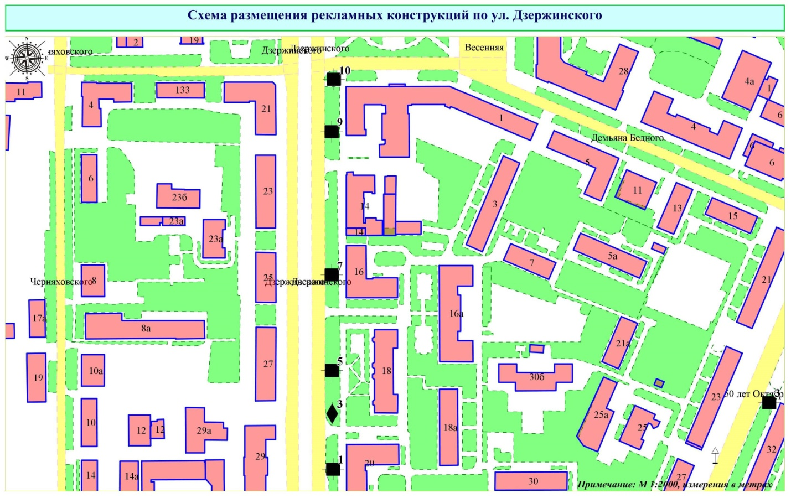

ПРИЛОЖЕНИЕ № 2
к постановлению администрации
города Кемерово
от 27.05.2024 № 1539

РАЗМЕЩЕНИЕ
РЕКЛАМНЫХ КОНСТРУКЦИЙ ПО УЛИЦЕ ИНИЦИАТИВНОЙ
В ГОРОДЕ КЕМЕРОВО

№ конструк  ции | Место размещения | Тип/вид рекламной конструкции | Площадь информационного поля (ширина/высота)
4 | ул. Инициативная, пересечение с  ул. Аллейная, 2 | щитовая конструкция с электронно-цифровым типом смены изображения | 6 м x 3 м
7 | ул. Инициативная, северо-восточнее дома № 84 | щитовая конструкция | 6 м x 3 м

Технические характеристики рекламной конструкции указаны в приложении № 1 к настоящему постановлению.

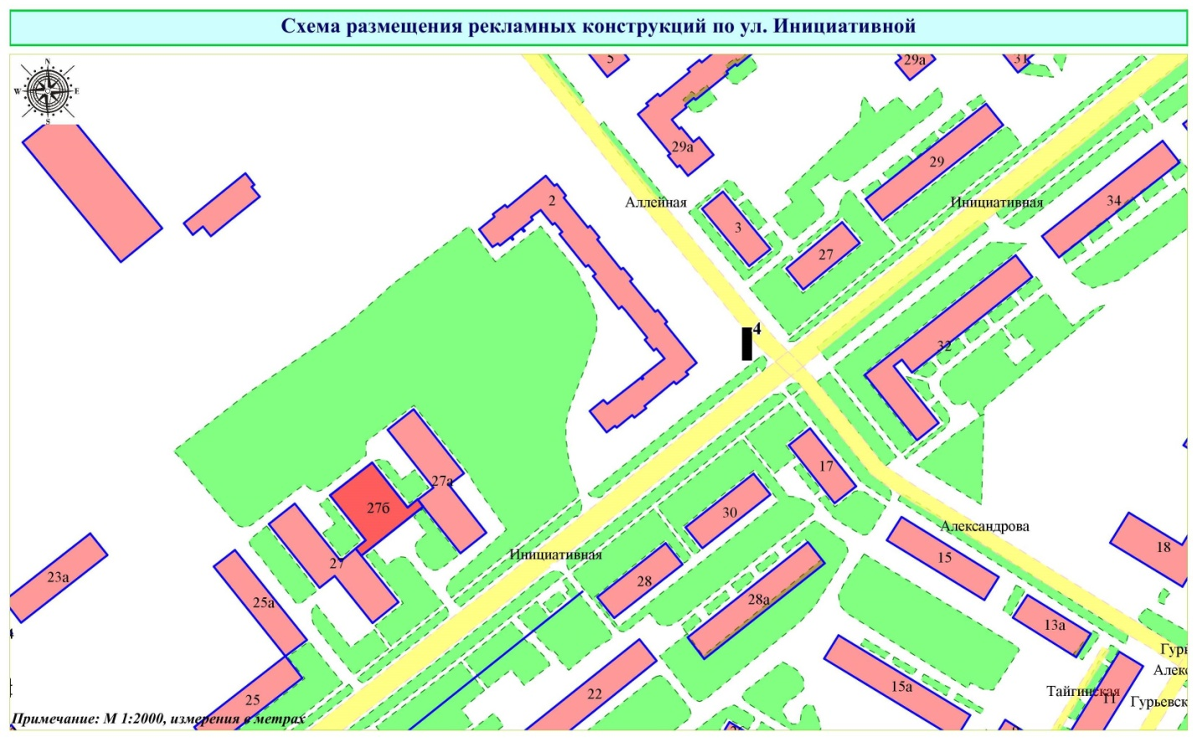

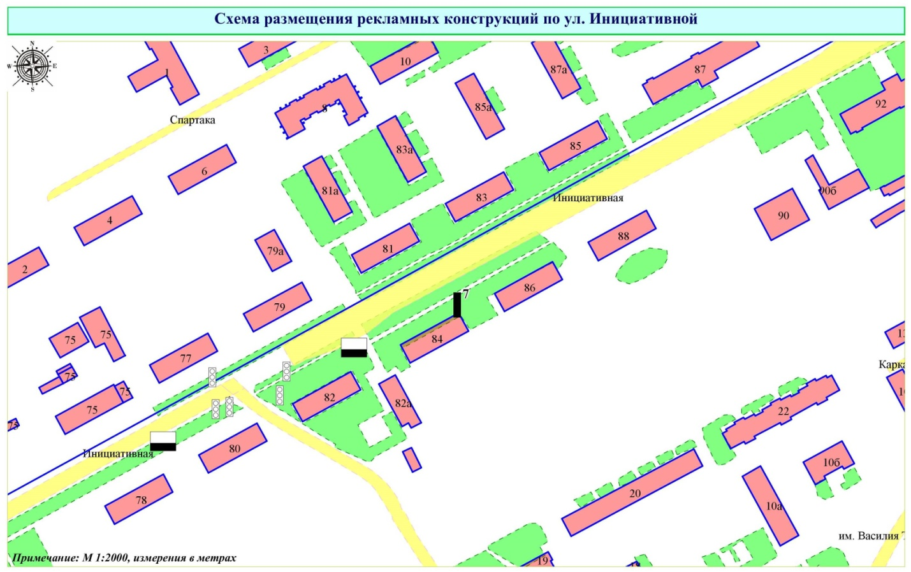

ПРИЛОЖЕНИЕ № 3
к постановлению администрации
города Кемерово
от 27.05.2024 №1539

РАЗМЕЩЕНИЕ
РЕКЛАМНЫХ КОНСТРУКЦИЙ ПО УЛИЦЕ ТАВРИЧЕСКОЙ
В ГОРОДЕ КЕМЕРОВО

№ конструк  ции | Место размещения | Тип/вид рекламной конструкции | Площадь информационного поля (ширина/высота)
66В | ул. Таврическая, № 1/1 (АЗК-8) | щитовая конструкция | 9 м x 3 м

Технические характеристики рекламной конструкции указаны в приложении № 1 к настоящему постановлению.

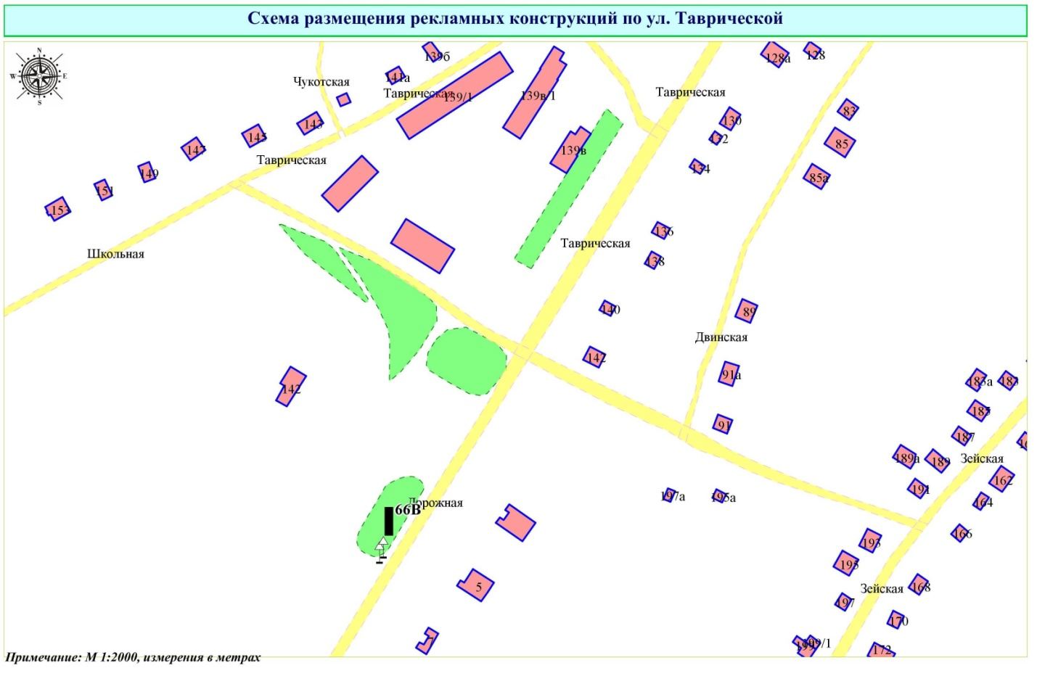

ПРИЛОЖЕНИЕ № 4
к постановлению администрации
города Кемерово
от 27.05.2024 № 1539

РАЗМЕЩЕНИЕ
РЕКЛАМНЫХ КОНСТРУКЦИЙ ПО УЛИЦЕ ТЕРЕШКОВОЙ
В ГОРОДЕ КЕМЕРОВО

№ конструк  ции | Место размещения | Тип/вид рекламной конструкции | Площадь информационного поля (ширина/высота)
4 | ул. Терешковой, севернее здания № 3 | щитовая конструкция | 6 м x 3 м
5 | ул. Терешковой, северо-восточнее здания № 5 | щитовая конструкция | 6 м x 3 м
6 | ул. Терешковой, юго-западнее здания  № 8 | щитовая конструкция | 6 м x 3 м
7 | ул. Терешковой, восточнее здания № 7 | щитовая конструкция | 6 м x 3 м
8 | ул. Терешковой, северо-западнее пересечения с бульв. Сосновый | щитовая конструкция | 6 м x 3 м
9 | ул. Терешковой/Сосновый бульвар (на стороне АЗС) | трехсторонняя щитовая конструкция с электронно-цифровым типом смены изображения | 9 м x 3 м
11 | ул. Терешковой, 200 м от бульв. Сосновый, юго-восточнее пересечения | щитовая конструкция | 6 м x 3 м
16 | ул. Терешковой, 22 корп. 3 | щитовая конструкция с электронно-цифровым типом смены изображения | 9 м x 3 м
17 | ул. Терешковой, 22 корп. 4 | щитовая конструкция с электронно-цифровым типом смены изображения | 9 м x 3 м
18 | ул. Терешковой, 200 м севернее от пересечения с просп. Московским | щитовая конструкция | 6 м x 3 м
19 | ул. Терешковой, 100 м севернее от пересечения с просп. Московским | щитовая конструкция | 6 м x 3 м
20 | ул. Терешковой, 18 | щитовая конструкция с электронно-цифровым типом смены изображения | 6 м x 3 м
22 | ул. Терешковой, юго-западнее здания  № 20 | щитовая конструкция | 6 м x 3 м
27 | ул. Терешковой, юго-западнее здания  № 22А | щитовая конструкция | 6 м x 3 м
28 | ул. Терешковой, восточнее здания  № 90/4 по просп. Ленина | щитовая конструкция | 6 м x 3 м
31 | ул. Терешковой, юго-западнее дома № 28 | щитовая конструкция | 6 м x 3 м
32 | ул. Терешковой, юго-западнее дома № 34 | щитовая конструкция | 6 м x 3 м
37 | ул. Терешковой, 48, пересечение с  просп. Химиков | щитовая конструкция с электронно-цифровым типом смены изображения | 6 м x 3 м
41 | ул. Терешковой, юго-восточнее здания  № 39 | индивидуальная рекламная конструкция | объем не более 50 куб. м, высота не более 10 м
44 | ул. Терешковой, 62а | рекламная стела | не более 16 кв. м, высота не более 8 м
45А | ул. Терешковой, юго-западнее здания  № 62 корп. 1 | рекламная стела | не более 16 кв. м, высота не более 8 м
46А | ул. Терешковой, северо-западнее пересечения с Промышленным проездом | индивидуальная рекламная конструкция | объем не более 50 куб. м, высота не более 10 м
46В | ул. Терешковой, 41/5 (конструкция № 1) | рекламная стела | не более 16 кв. м, высота не более 8 м
46Г | ул. Терешковой, 41/5 (конструкция № 2) | рекламная стела | не более 16 кв. м, высота не более 8 м
47 | ул. Терешковой, юго-западнее здания  № 66 | рекламная стела | не более 16 кв. м, высота не более 8 м
47А | ул. Терешковой, юго-западнее здания  № 68 (конструкция № 1) | рекламная стела | не более 16 кв. м, высота не более 8 м
47Б | ул. Терешковой, юго-западнее здания  № 68 (конструкция № 2) | рекламная стела | не более 16 кв. м, высота не более 8 м
47В | ул. Терешковой, юго-западнее здания  № 68 (конструкция № 3) | рекламная стела | не более 16 кв. м, высота не более 8 м
49А | ул. Терешковой, 53 | рекламная стела | не более 16 кв. м, высота не более 8 м
49Б | ул. Терешковой, северо-западнее здания № 64 | рекламная стела | не более 16 кв. м, высота не более 8 м
51 | ул. Терешковой, 200 м северо-западнее пересечения с 62-м проездом (четная сторона) | щитовая конструкция | 6 м x 3 м

Технические характеристики рекламной конструкции указаны в приложении № 1 к настоящему постановлению.

